XXI Российская научная конференция школьников «Открытие»

Секция культурологии

Изучение творчества
мастеров - умельцев Залётовых

Исследовательская работа

Автор – Богомолов Антон Алексеевич,
обучающийся 8 класса
Покров – Рогульской средней школы
Пошехонский муниципальный район
Научный руководитель –
Богомолова Тамара Борисовна,
педагог дополнительного образования
объединение « Юные туристы – краеведы»
Покров – Рогульская средняя школа
Пошехонский муниципальный район

Ярославль, 2018

Оглавление
Оглавление 2
Введение 3
Декоративно-прикладное искусство и его виды. 4
Деревня Меледино – место рождения династии семьи Залетовых. 5
Виды ремесел семьи Залетовых. 6
Жизнь и творчество народных умельцев. 7
Заключение 11
Используемые ресурсы: 12
Приложения. 13

Введение
Тем село и знаменито,
Что войдя в любой здесь дом,
Видишь: мастер деловито,
Что-то крутит над столом.
Л. Ларкина
Чтобы человек искренне любил свою Родину, чтил народные традиции, ценил то, что веками создавалось народом, его необходимо с детства знакомить с народным творчеством.
Но особую значимость для человека имеют те достижения культуры, которые связаны с именами его земляков – людей, которые живут и трудятся рядом. Познакомившись с их творчеством, каждый из нас ощущает настоящую привязанность к своей округе, району, любовь к удивительной красоте и уникальности природы и людей.
Актуальность выбранной темы заключается в том, чтоданная исследовательская работа направлена на выявление и сохранение для будущего поколения имен мастеров народного декоративно – прикладного искусства Пошехонского края.
Цель исследования: изучение народного декоративно-прикладного искусства мастеров – умельцев Залётовых.
Для достижения данной цели при проведении исследования были поставлены следующие задачи:
1. Собрать материал о мастерах;
2.Узнать, какими видами рукоделия владели мастера;
3. Систематизировать и обобщить материал о мастерах;
4.Оформить альбом «Династия мастеров-умельцев Залётовых».
Объект исследования: декоративно – прикладное искусство жителей деревни Ночевкии окрестных деревень.
Предмет исследования: творчество мастеров - умельцев Залётовых.
Методы исследования:
- Изучение литературы по теме исследования;
- Интервью с мастерами, старожилами и жителями деревень;
- Сбор фотоматериалов.

Декоративно-прикладное искусство и его виды.
В начале работы мы решили выяснить, что такое декоративно – прикладное искусство и что относится к декоративно - прикладному искусству.
Декоративно-прикладное искусство (от лат.decoro — украшаю) — раздел декоративного искусства, охватывающий создание художественных изделий, отвечающий бытовым нуждам человека. Создавая вещи определенной формы и назначения, человек всегда находит им применение и старается сохранить увиденную в них привлекательность и красоту. Предметы искусства передаются по наследству, от предков к потомкам. В них прослеживается народная мудрость, уклад жизни, характер. В процессе творчества человек вкладывает в произведения искусства душу, чувства, свои представления о жизни. Наверное, поэтому их познавательная ценность так велика [3].
Декоративно-прикладное искусство является одним из самых древних. Человек издавна старался украсить своё жилище и делал это с помощью материала, который находился под руками - это дерево, глина, кость и т.д. Народное декоративно-прикладное искусство не только плод умения, ремесла его, но и неотъемлемая часть жизни, повседневного быта. Важно не только чувствовать, но и создавать нечто красивое.
Народное декоративно-прикладное искусство – результат творчества многих поколений мастеров. Оно едино в своей художественной структуре и необычайно разнообразно по своим национальным особенностям, которые проявляются во всем, начиная с выбора материала и заканчивая трактовкой изобразительных форм.
Глубокое понимание народным мастером материала позволяет создать совершенные произведения декоративно-прикладное искусства. Дерево и глина, камень и кость, кожа и мех, солома и лоза – все эти материалы находят органичное использование в разных предметах быта. Они не подделываются под дорогие материалы, а обрабатываются и декорируются в соответствии с их собственными природными свойствами.
Это умение использовать естественные качества материала воплотились в художественно-технические приемы, позволяющие наиболее рационально конструировать и украшать изделия орнаментом или сюжетным изображением, соединяя в них реальные прообразы со смелой фантазией творца. Так сложились традиционные для многих народов нашей страны виды художественного ремесла: лозоплетение, гончарное дело, кружевоплетение, ковроделие, ткачество, вышивка, художественная обработка металла, дерева, кости, камня и других материалов.[4]

Деревня Меледино – место рождения династии семьи Залётовых.
Мы встретились с мастерами – умельцами из трех деревень: Малые и Большие Ночевки, Меледино и села Покров: Филаретом Николаевичем и Сергеем Геннадьевичем Залётовыми, Виктором Ивановичем и Андреем Ивановичем Романовыми. Взяли у них интервью, познакомились с их работами, сделали фотографии. Так же мы побывали у вдов мастеров: Нины Викторовны и Марии Григорьевны Залётовых, чьих мужей уже нет в живых, но они с большим удовольствием нам о них рассказали и показали их работы.
Много интересного мы узнали о наших мастерах, их родственниках и предках, которые владели разными видами ремесел. А еще о том, что издавна наш край знаменит мастерами – умельцами, которых в народе называют « мастерами своего дела», «золотые руки». Такими мастерами всегда славилась наша округа.
При встрече мы выяснили, что деревня Меледино является местом рождения династий мастеров-умельцев:Шаркановых, Адамовых, Залётовых, которые были и бондарями, и плотниками, и художниками (приложение 1).
Но до настоящего времени сохранили мастерство, переданное им своими дедами и прадедами в далеком прошлом, только потомки династии Залётовых.
Мы составили генеалогическое древо семьи Залётовых, выясняли от кого пошло все это мастерство и кто сейчас является его преемниками. (приложение 2).

Виды ремесел семьи Залётовых.
Все ремесла, которыми занимались наши мастера, можно разделить на следующие группы (приложение 3):
Печное дело – клали печи и производили их ремонт (2 чел);
Столярное дело – изготовление саней, мебели, рам, дверей, косяков, сельхозинвентаря (5 чел);
Плотницкое дело – строительство домов и хозяйственных построек (4 чел);
Бондарь – изготовление деревянных ведер, бочек, кадушек (2 чел);
Резьба по дереву – поделки из дерева, наличники и декоративные украшения для дома (4 чел);
Лозоплетение – плетение корзин, фруктовниц, абажуров (2 чел);
Художественная обработка металла – изготовление памятников, оградок, печных коньков (1 чел).
Хочется отметить, что каждый мастер владел сразу несколькими видами декоративно-прикладного искусства.

Жизнь и творчество народных умельцев.
Залётов Александр Иванович.(приложение 4)
Родился в 1903 году в деревне МелединоПошехонского района в семье Ивана и АгрофеныЗалётовых. В семье было 4 детей. Александр и его брат Николай с детства любили мастерить. Александру больше нравилось работать с деревом. Он изготавливал кадки, санки, дровни, а так же освоил и печное дело.
С женой Алевтиной Михайловной родили и воспитали четверых детей: Владимира, Ольгу, Константина, Надежду и Виктора.
Залётов Владимир Александрович(приложение 5)– родился 17 сентября 1931 года в деревне Меледино.
Первенец в семье Александра Ивановича и Алевтины Михайловны Залётовых пошел по стопам отца. Он с самого раннего детства перенял мастерство у своего отца. Для своей семьи и жителей окрестных деревень он изготавливал наличники, санки, постельники на дровни.
Всю свою жизнь проработал в колхозе, был трактористом, бригадиром и управляющим. Владимир Александрович всю свою жизнь играл на гармони и увлекался цветоводством. Какие только цветы не росли в его палисаднике! Каждый житель, проходя мимо его дома, всегда любовался красотой и изобилием цветов. Кроме цветов он выращивал в своем саду декоративные деревья и кустарники.
Женился Владимир Александрович на Марии Григорьевне Петровой. В их семье родилось трое детей: Алексей, Татьяна и Галина. В любви и согласии они прожили со своей супругой 58 лет.
Умер Владимир Александрович 26 марта 2014 года в возрасте 82 лет. Похоронен на кладбище в селе Покров – Рогули.[2].
Залётов Николай Иванович (приложение 6) - родился в деревне Меледино в семье Ивана и АгрофеныЗалетовых. Николай с детства любили мастерить, но больше привлекало печное дело.
Женился на Ксении Васильевне. Вырастили 4 детей: Клавдию, Валентину, Филарета и Геннадия.
Залётов Филарет Николаевич(приложение 7) – родился 5 февраля 1936 года в деревне Меледино в семье Николая Ивановича и Ксении Васильевны Залётовых. Филарет Николаевич был третьим ребенком в семье.
Мастерством по дереву он стал интересоваться с 8 лет. Сначала смотрел как его дядя, Александр Иванович Залётов, мастерил и учил его. Затем стал пробовать сам. Первым его изделием были санки. Потом стал изготавливать деревянные ведра, стулья, сани, различный сельхозинвентарь. Дядя Саша научил его плести плетни. Филарет Николаевич кроме того, что перенимал мастерство у своего дяди, еще изучал много литературы.
Вместе с женой Людмилой Александровной вырастили двоих дочерей: Антонину и Екатерину. Занимается пчеловодством, цветоводством, играет на гармони.
Будучи взрослым, в свободное от работы время, он делал лубяные корзинки, плел из прутиков и лозы, изготавливал бочки и кадушки, санки, деревянные ведра. Всем поделкам, сделанным его руками, быстро находилось применение , как у местных жителей, так и за пределами нашего района.
Филарет Николаевич является постоянным участником всех выставок поделок народных умельцев. Красота и качество его поделок до сих пор продолжают радовать всех нас!
В этом году Филарету Николаевичу исполнилось 81 лет. Проживает в деревне Большие Ночевки.[2].
Залётов Геннадий Николаевич(приложение 8) – родился 24 июля 1948 года в деревне Меледино. Был четвертым ребенком в семье Николая Ивановича и Ксении Васильевны Залётовых.
Еще в детстве стал перенимать самостоятельно столярное дело у своего дяди Александра Ивановича Залётова и брата Филарета Николаевича, который был его старше на 12 лет и имел уже приличный опыт столярного мастерства.
Геннадий Николаевич мастер на все руки: он и столяр, и плотник, и жестянщик, и печник. Печным делом у Геннадия Николаевича занимался его отец- Николай Иванович. Так же он наблюдал и за другими мастерами печного дела, а потом стал сам класть печи. И скольким людям нашей деревни, района, области и даже в Москве и Питере он сложил печи и камины – просто не перечесть!
В своей мастерской он изготавливал рамы, двери, косяки, трубы печные, памятники и оградки, занимался резьбой по дереву, плотничал.
Со своими золотыми руками Геннадий Николаевич был постоянно востребован.
Вместе со своей женой Ниной Викторовной вырастили двоих детей: Сергея и Юлию.
Геннадий Николаевич вел здоровый образ жизни: каждый день, несмотря на погоду, обливался ледяной водой из колодца, зимой обтирался снегом. Утром и вечером совершал пешие прогулки на дальние расстояния. В баню ходил всегда с веничком, которые заготавливал сам в начале лета.
Умер Геннадий Николаевич 13 октября 2013года в возрасте 65 лет. Похоронен на кладбище в селе Покров – Рогули.[2].
Залётов Сергей Геннадьевич(приложение 9) – родился 20 января 1974 года в деревне Меледино. Уже более 10 лет занимается плетением из лозы. Брал уроки мастерства у своего дяди – Филарета Николаевича Залётова. В дальнейшем осваивал мастерство плетения из лозы самостоятельно, изучая литературу.
Плетет корзины, фруктовницы, кашпо, абажуры. Изготавливает не только для себя, но и для всех желающих. Корзины Сергея Геннадьевича есть не только в каждом доме наших деревень, но и в районе, области и даже за ее пределами.
От своего отца – Геннадия Николаевича, он научился плотническому делу.
Сейчас Сергей Геннадьевич живет в деревне Малые Ночевки. У него двое детей: Настя и Ксения и внук Кирилл. И, хочется верить, что в ближайшем времени, его внук начнет перенимать мастерство у своего деда. [2].
Романов Виктор Иванович(приложение 10) - родился 5 декабря 1958 года в деревне Меледино в семье Ивана Михайловича Романова и Клавдии Николаевны ( в девичестве Залётова). В семье Романовых 6 детей: Людмила, Тамара, Валентин, Виктор, Константин и Андрей.
Виктор Иванович в детстве увлекался рисованием. Ему очень нравилось рисовать пейзажи. После возвращения из армии стал вырезать поделки из дерева. Материалом для изготовления поделок служили лиственные породы деревьев: береза, осина, сосна. Из елки и сосны изготавливал мебель: скамейки, табуретки, шкафы.
Так же в своей работе использует кап (недоразвившиеся почки на березе) и сувель (нарост на дереве). При вырезании поделок использует различные инструменты: косой нож, стамески, клюкорез. Как говорит Виктор Иванович: « Я беру кусок дерева и отсекаю лишнее…». «Главное в таком деле – фантазия» - добавляет он.
Виктор Иванович – мастер на все руки, он и столяр, и плотник и резчик по дереву. Много он изготавливает на заказ. Так, например, он срубил часовню и вырезал к ней деревянный купол с крестом, отцу Вениамину в город Любим. Вырезал крест в храм г. Ярославля. А так же вырезал из дерева икону Казанской Божьей Матери.
Большинство его работ расходится не только в пределах нашего района и области, но и в Москве, Питере и даже в Финляндии. Виктор Иванович является постоянным участником выставок поделок народных умельцев.
В настоящее время Виктор Иванович проживает в деревне Меледино в родительском доме и по – прежнему в своей мастерской он постоянно что-то мастерит. Его творческая фантазия никогда не иссякает.
У Виктора Ивановича есть сын Максим (1981г.р), внучка и внук, которые живут в Ярославле. Без всякого сомнения полагаем, что мастерство Виктора Ивановича будет передано сыну и внуку.[2].
Романов Андрей Иванович(приложение 11) – родился 12 апреля 1966 года в деревне Меледино в семье Ивана Михайловича Романова и Клавдии Николаевны ( в девичестве Залётова). Он был шестым, самым младшим ребенком в семье.
В детстве Андрей Иванович любил выжигать картины увеличительным стеклом. Любил наблюдать как его отец, Иван Михайлович Романов, мастерит окна, двери, косяки, наличники.
После армии стал увлекаться резьбой по дереву, столярным и плотницким делами. Этим видам мастерства он учился у своих родных дядей: Геннадия Николаевича и Филарета Николаевича Залётовых.
Андрей Иванович стал самостоятельно заниматься плотницким делом и резьбой по дереву. Он вырезал наличники и различные узоры для украшения и оформления дома и построек с помощью электроинструментов.
Сын Ваня с детства перенимал мастерство у своего отца и был первым папиным помощником. Вместе они придумывали узоры, которые затем вырезали тоже вместе.
Когда в селе Покров – Рогули решили восстанавливать храм Покрова Пресвятой Богородицы, то Андрей Иванович вырезал короб в виде храма под сбор денег для пожертвования на восстановление храма.
А совсем недавно, когда в нашем храме стали проходить молебны и литургии, он смастерил скамейку и столик.
Андрей Иванович никогда не сидит без дела, в его голове постоянно рождаются все новые и новые идеи для творчества, которые потом быстро воплощаются.

Заключение

В ходе проведенного исследования можно сделать следующие выводы:
- Деревня Меледино является «родовым гнездом» династии мастеров-умельцев Залетовых.
- Виды ремесел, которыми занимаются мастера в настоящее время, это - столярное и плотницкое дело, резьба по дереву, лозоплетение.
- Среди мастеров одни мужчины. Возрастные границы – от 43 лет до 81 года.
- Отмечается семейная преемственность в декоративно-прикладном творчестве.
- Декоративно-прикладное искусство сохраняется и приумножается мастерами-умельцами, которые вносят свой вклад в сохранение и развитие народных промыслов нашего края.
Работа, которую я проводил, оказалась очень интересной и познавательной. Я считаю, что поставленные цели и задачи достигнуты. Но на этом исследование не заканчивается, а продолжается. Тема о мастерах-умельцах настолько стала мне близка, что я хочу ее продолжить. Я уже выяснил, что по маминой линии тоже есть «настоящие мастера своего дела». Это и продолжит тему моего дальнейшего исследования.

Используемые ресурсы:
- Литсовет: ...о русских народных промыслах" – стихотворение Людмилы Ларкиной «Погляди-ко ты в окошко».
- Личный архив «Мастера- умельцы Пошехонского края»
- Ожегов С.И. Словарь русского языка. 1975г.
- Рафаенко В.Я. Народные художественные промыслы. Москва. Знание. 1988г.

Приложение 1.

Деревня Меледино – место рождения династии мастеров-умельцев Залётовых.

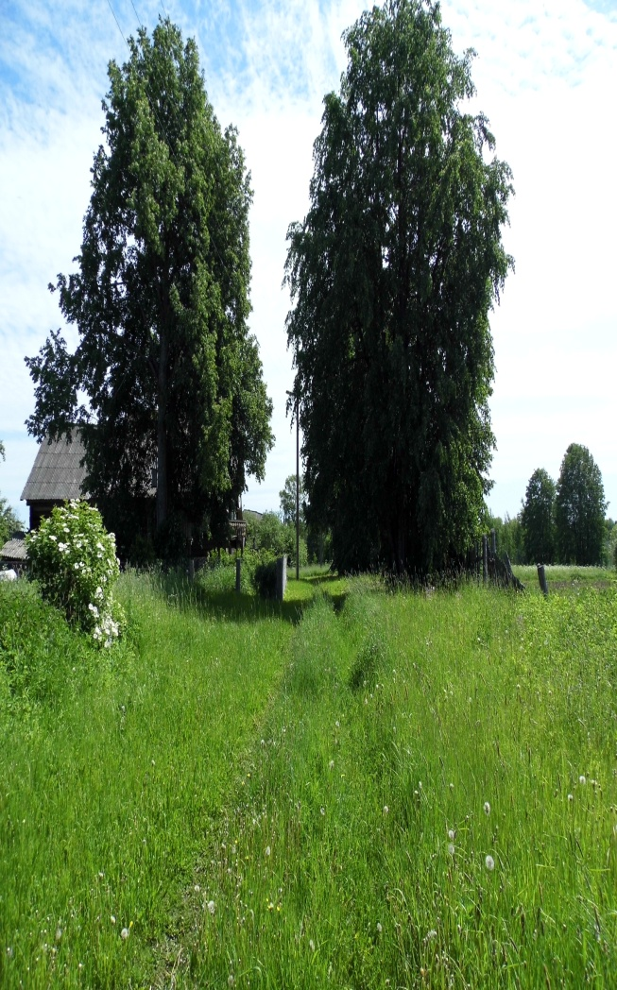

Приложение 2.

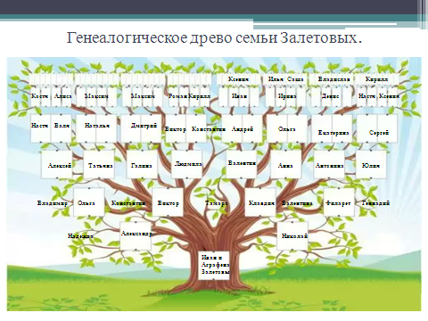

Приложение 3.

Виды ремесел семьи Залётовых.

Приложение 4.

Александр Иванович Залётов.

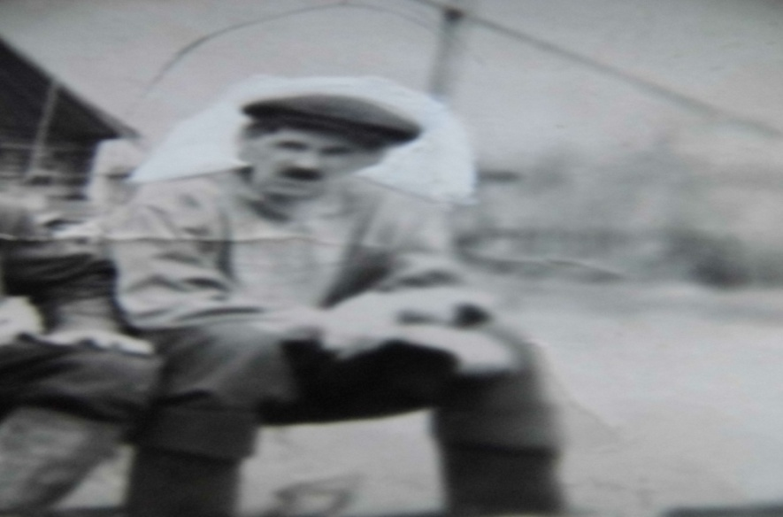

Приложение 5.

Владимир Александрович Залётов.

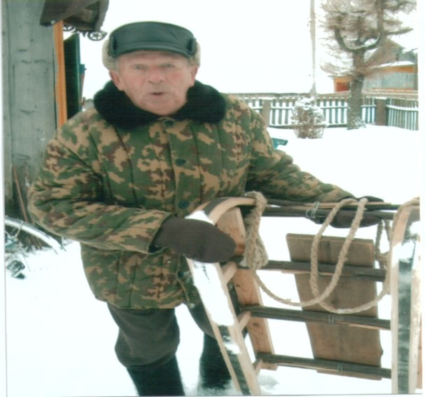

Приложение 6.

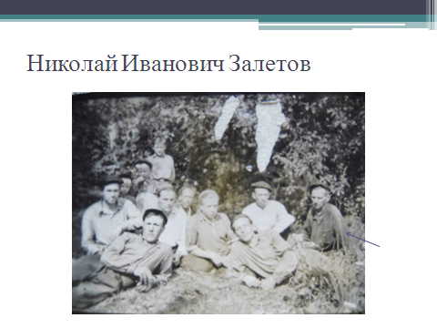

Приложение 7.

Филарет Николаевич Залётов.

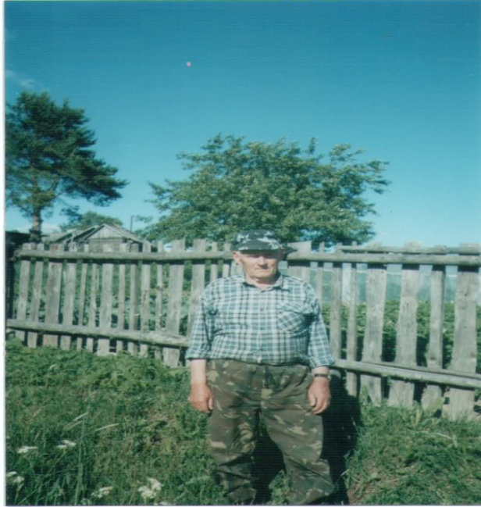

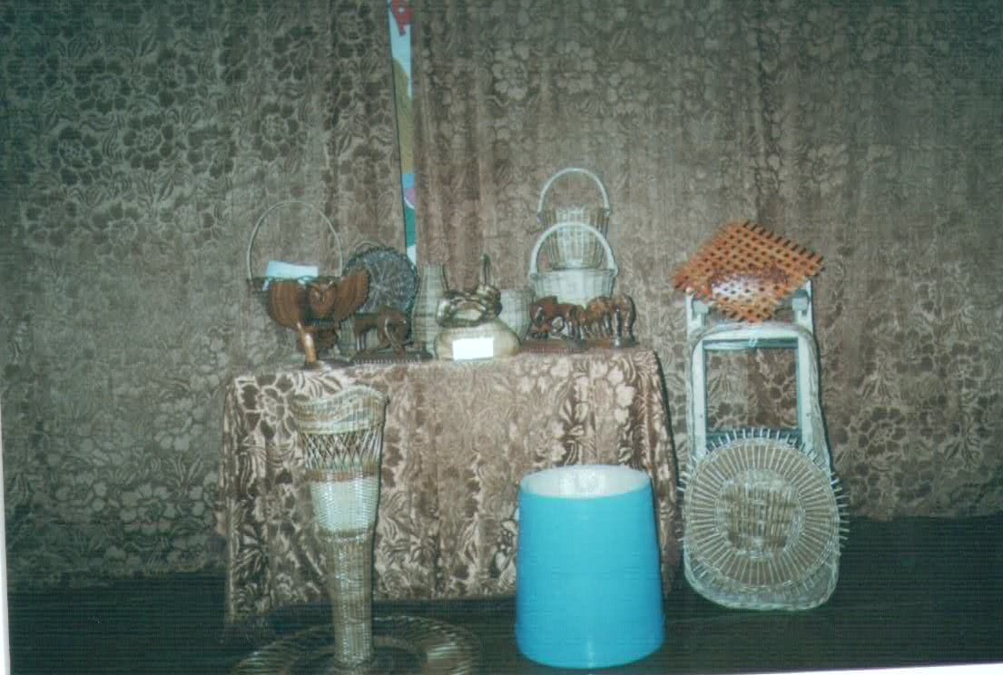

Приложение 8.

Геннадий Николаевич Залётов.

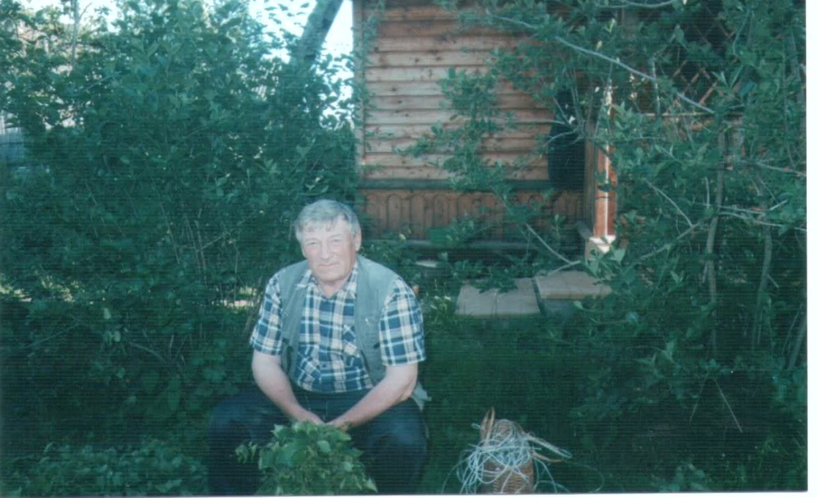

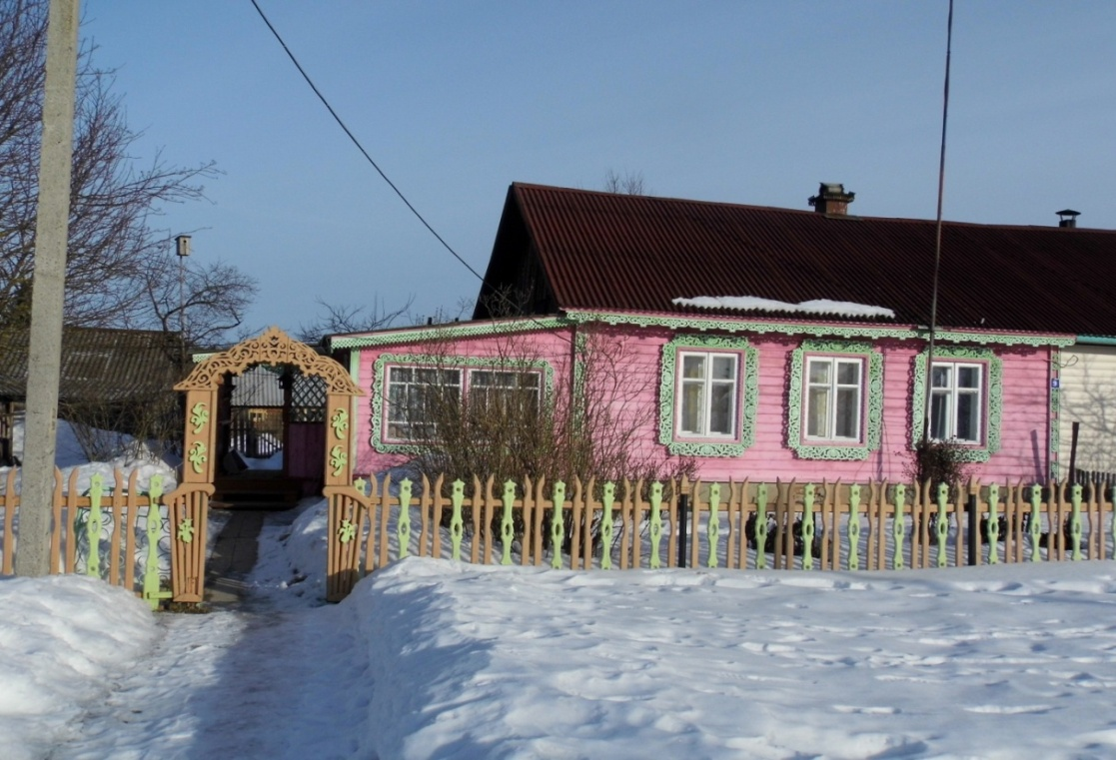

Приложение 9.

Сергей Геннадьевич Залётов.

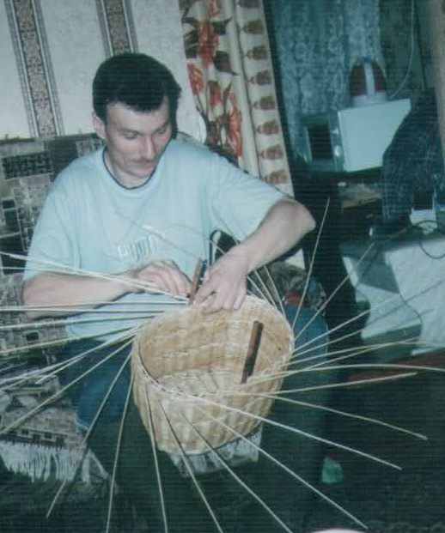

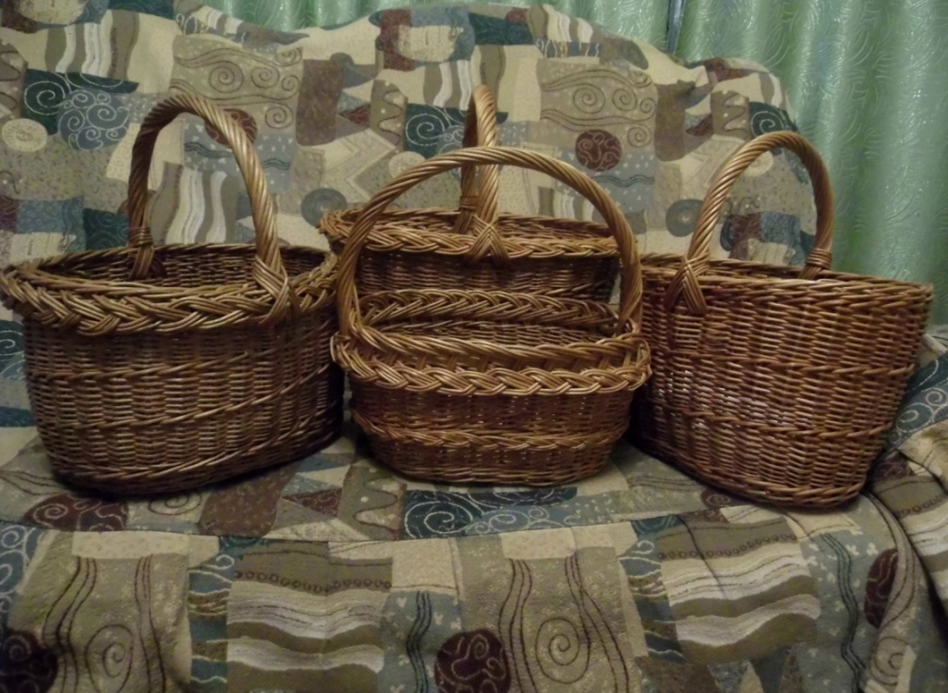

Приложение 10.

Виктор Иванович Романов.

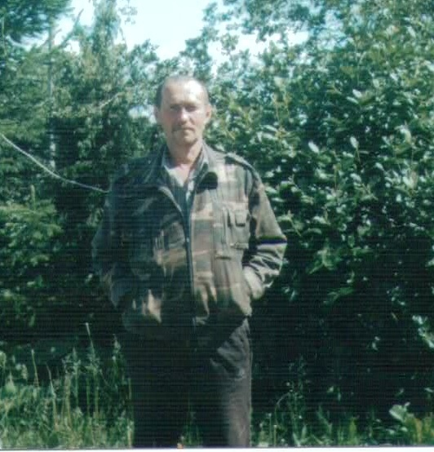

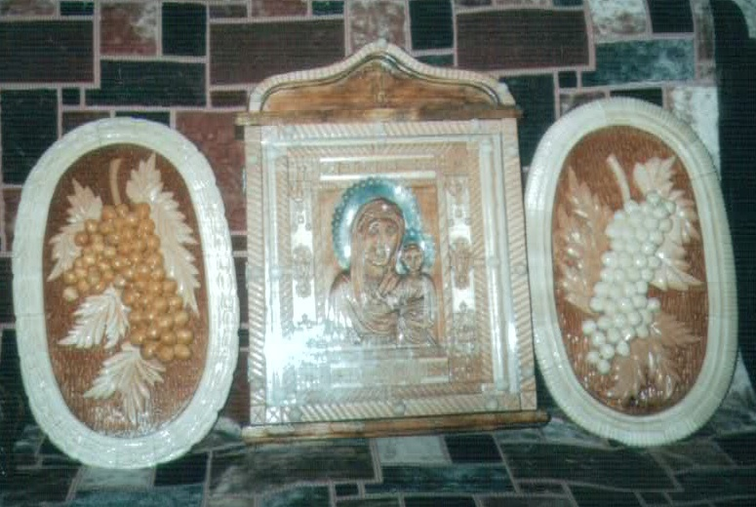

Приложение 11.

Андрей Иванович Романов.

